**Муниципальное бюджетное общеобразовательное учреждение**

**средняя общеобразовательная школа №1 г. Кирсанова Тамбовской области**

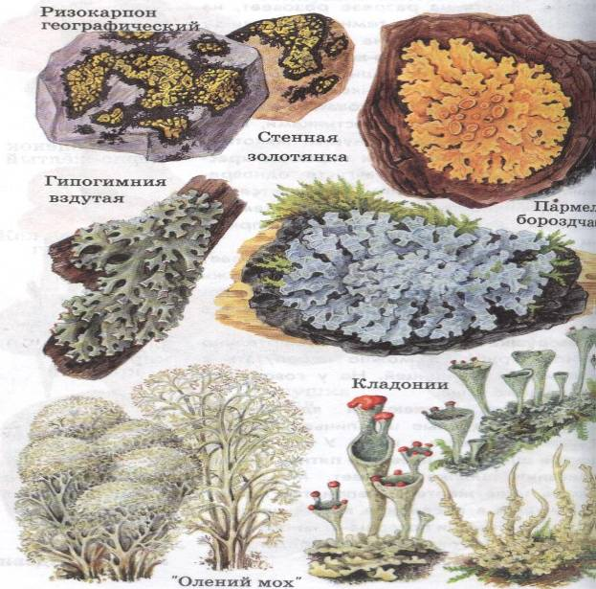

**Школьное лесничество «Зеленый дом»**

**номинация: «Экология воздушного бассейна»**

***тема:***

« ***Применение биоиндикационных методов для оценки загрязнения атмосферы»***

Автор: Ученик 8 г класса

Шубочкин Артем

Руководитель работы:

учитель химии и биологии

Шубочкина Вера Владимировна

год выполнения работы 2014 год

Содержание стр.

1. Введение. 2

2. Цель и задачи работы. 4

3.Методика исследования. 4

4.Результаты исследования. 6

5.Выводы. 7

6 Литература. 7

7.Фотографии. 8-9

**1.Введение.**

*«Каждый имеет право на благоприятную окружающую среду, достоверную информацию о ее состоянии*  *и на возмещение ущерба, причиненного его здоровью* *или имуществу экологическим правонарушением».*

(ст.42. Конституции Российской Федерации) Проблема:

В микрорайоне школы находится часть группы компаний «Золотая корона».

Это сахарный завод ООО «Кристалл»,Масложировой комбинат. Онперерабатывает более 50 тыс. тонн маслосемян за один сезон. Существует проблема с ликвидацией шелухи от семечек. Все выбросы от промышленного производства «оседают» в низине где располагается поселок, поэтому экологическая обстановка в населенном пункте не очень благоприятная. Мы решили изучить экологическую обстановку атмосферного воздуха пришкольной территории.

Краткий литературный обзор.

Многочисленные исследования в районах промышленных объектов, на заводских и прилегающих к ним территориях показывают прямую зависимость между загрязнением атмосферы и сокращением численности определенных видов лишайников. Особая чувствительность лишайников объясняется тем, что они не могут выделять в среду поглощенные токсические вещества, которые вызывают физиологические нарушения и морфологические изменения.  
По мере приближения к источнику загрязнения слоевища лишайников становятся толстыми, компактными и почти совсем утрачивают плодовые тела. Дальнейшее загрязнение атмосферы приводит к тому, что лопасти лишайников окрашиваются в беловатый, коричневый или фиолетовый цвет, их талломы сморщиваются, и растения погибают. Изучение лишайниковой флоры в населенных пунктах и вблизи крупных промышленных объектов показывает, что состояние окружающей среды оказывает существенное влияние на развитие лишайников. По их видовому составу и встречаемости можно судить о степени загрязнения воздуха.  
Наиболее резко лишайники реагируют на диоксид серы. На частоту встречаемости лишайников влияет кислотность субстрата. На коре, имеющей нейтральную реакцию, лишайники чувствуют себя лучше, чем на кислом субстрате. Этим объясняется различный состав лихенофлоры на разных породах деревьев.  
Методы оценки загрязненности атмосферы по встречаемости лишайников основаны на следующих закономерностях.  
1. Чем сильнее загрязнен воздух, тем меньше встречается в нем видов лишайников (вместо десятков может быть один-два вида).  
2. Чем сильнее загрязнен воздух, тем меньшую площадь покрывают лишайники на стволах деревьев.  
3. При повышении загрязненности воздуха исчезают первыми кустистые лишайники (растения в виде кустиков с широким плоским основанием); за ними — листоватые (растут в виде чешуек, отделяющихся от коры); последними — накипные (имеют слоевище в виде корочки, сросшейся с корой).  
На основании этих закономерностей можно количественно оценить чистоту воздуха в конкретном месте микрорайона.

**2.Цель:**

- определить санитарное состояние атмосферного воздуха пришкольной территории при помощи растений-биоиндикаторов, выяснить загрязненность атмосферы путем определения проективного покрытия лишайников способом «линейных пересечений».

**Задачи:**

- изучить реальную экологическую обстановку атмосферного воздуха пришкольной территории при помощи растений-биоиндикаторов;

- продолжить формировать исследовательские навыки;

- воспитывать гражданскую позицию, настойчивость в достижении цели.

**3.Методика исследования.**

Лишайники являются симбиотическими организмами. Многими исследователями показана их пригодность для целей биоиндикации. Они обладают весьма специфическими свойствами, так как реагируют на изменение состава атмосферы, обладают отличной от других организмов биохимией, широко распространены по разным типам субстратов.

1. В лихеноиндикационных исследованиях в качестве субстрата используются различные виды деревьев. Для оценки загрязнения атмосферы поселка мы выбрали вид дерева, который наиболее распространен на исследуемой территории - тополь.

2. Определение проективного покрытия лишайников способом «линейных пересечений, основано на измерении не площадных, а линейных показателей. Способ заключается в наложении на окружность ствола мерной лентой с фиксированием всех пересечений ее со слоевищами лишайников.

3. Измерение лишайников этим способом производится следующим образом. После выбора модельного дерева исследователь определяет на стволе точку, находящуюся навысоте150 см от комля с северной стороны (использовать компас).

4.Затем на ствол накладывается мерная лента с делениями таким образом, что бы ноль шкалы ленты совпадал с выбранной точкой, а возрастание чисел на шкале соответствовало движению по часовой стрелке (с севера на восток).

5.После полного оборота вокруг ствола лента закрепляется на стволе булавкой в нулевой точке.

6.Совмещая последнее деление и ноль ленты определяют длину окружности ствола. Ее при дальнейших расчетах принимают за100 %.

7.После этого начинают измерения, двигаясь взглядом по ленте и фиксируя начало и конец каждого пересечения ленты с талломами лишайников.

Таблица№1. Полевые измерения

|  |  |  |  |  |
| --- | --- | --- | --- | --- |
| № дерева | окружность ствола( мм) | Виды лишайников | Местоположение | Проективное покрытие(%) |
| №1 | 600 | ксентория | 7,5-8,3;15,1-17,2; 24,2-24,8; 35,4-36,2 | 7,1 |
| №2 | 670 | ксентория. | 3,2-5,2; 7,4-8,6; 60-60,8; 65,1-66,5 | 8,05 |
| №3 | 750 | ксентория | 0-10,2; 72,1-74,3 | 16,5 |
| №4 | 730 | ксентория,мало пармелии. | 3-44,2; 65,8-73 | 67,67 |
| №5 | 760 | ксентория | 5,3-19,6; 72,8-74,4 | 21,3 |
| №6 | 820 | ксентория | 5-7,1; 43,8-44,1; 70,3-71,9 | 4,87 |
| №7 | 650 | ксентория, мало пармелии. | 0-15,3; 55,1-65 | 38,8 |
| №8 | 850 | Ксентория,гипогимния вздутая | 0-22,6 | 26,6 |
| №9 | 620 | ксентория, мало пармелии. | 3-5,7; 58,8 -62 | 9,5 |
| №10 | 730 | ксентория, мало пармелии. | 1,2-6,4; 12,7-14,6; 69-73 | 15,2 |

8.По данным полевых измерений производим расчет проективного покрытия лишайников, т.е. определяют отношение покрытой лишайниками части ствола к его общей поверхности.

9.В начале подсчитывается общая (суммарная) длина (протяженность) талломов лишайников. №1=0,8+2,1+0,6+0,8=4,3 №2=2+1,2+0,8+1,4=5,4 №3=10,2+2,2=12,4

№4 =41,2+7,2=49,4 №5= 14,6+1,6=16,2 №6=2,1+0,3+1,6= 4

№7=15,3+9,9=25,2 №8=22,6 №9 =2,7+3,2=5,9

№10=5,2+1,9+4=11,1

10.Затем, зная общую длину окружности ствола и принимая ее за 100%, рассчитывается проективное покрытие лишайников (в %).

№1=4,3х100\60=7,1 №2=5,4х100\67=8,05 №3=12,4х100\75=16,5

№4= 49,4х100\73=67,67 №5=16,2 х100\76=21,3 №6=4х100\82=4,87

№7=25,2х100\65= 38,8 №8=22,6х100\85= 26,6 №9=5,9х100\62= 9,5

№10=11,1х100\73=15,2

Используя данные о наличии или отсутствии тех или иных видов лишайников, можно определить к какой, условной категории относится исследуемая территория. Качественный подход основан на изучении видового состава лишайников.

Таблица №2 Влияние загрязнения воздуха на произрастание лишайников

|  |  |
| --- | --- |
| Степень загрязнения воздуха | Виды лишайников |
| Сильное загрязнение | Лишайников практически нет |
| Умеренное загрязнение | Ксентория, фисция, анаптихия, леканора |
| Воздух довольно чистый | Пармелия, электория |

**4.Результаты исследования.**

Были изучены лишайники, растущие на стволах взрослых деревьев. Лишайники встречаются в условиях умеренного загрязнения. Площадь лишайников характерна практически для всех исследуемых деревьев, но кустистых лишайников нет, листовых очень мало. В основном присутствует накипная форма – ксентория, мало пармелии. Проективное покрытие варьирует от 5% до 68% .

**5. Выводы:**

Лихоноиндикацией установлено, что при повышении степени загрязнения воздуха первыми исчезают кустистые лишайники, затем листовые и последние исчезают накипные формы.

Результаты исследования показали, что территорию школы можно отнести к зоне с относительно чистым воздухом. На деревьях были обнаружены такие лишайника как ксентория, мало пармелии, единичные виды гипогимнии вздутой которые свидетельствуют об умеренном антропогенном загрязнении атмосферного воздуха.

На основе полученных результатов мы составили возможный перечень дел, направленных на привлечение внимания к данной проблеме и улучшение экологического состояния поселка:

- Сделали плакаты-листовки «Сделаем наш поселок чистым!» и расклеили.

- Провели акцию «Важное дело» участвовали в озеленении поселка (пересадили саженцы лиственниц из школьного питомника на пришкольную территорию).

- Продолжить дальнейшее изучение данной территории методом лихоноиндикацией.

**6. Литература**

1. Исследование состояния городской среды: Методическое пособие для учителей. Тамбов. 1994.-69с

2. Новиков Ю.В. Охрана окружающей среды: Учеб. Пособие для учащихся техникумов.-М.: Высш. Шк., 1987. – 287 с.: ил.

3. Биологические методы оценки природной среды/ Под редакцией Н.Н. Смирнова – М.: издательство «Наука»,1978 г.

4. Плешаков А.А. От земли до неба: атлас-определитель: пособие для учащихся общеобразоват. учреждений.М.: Просвещение, 2010.

5. Организация научно-исследовательской деятельности учащихся: Метод.пособие/ Под общей редакцией О.В.Селивановой гл.методиста – зав кабинетом биологии ТОИПКРО, 2006, - 129с.

6. [karpolya.ru](http://karpolya.ru/)›[uploads/fajly/10lihen.pdf](http://karpolya.ru/uploads/fajly/10lihen.pdf)

Фото 1. Исследуемая территория

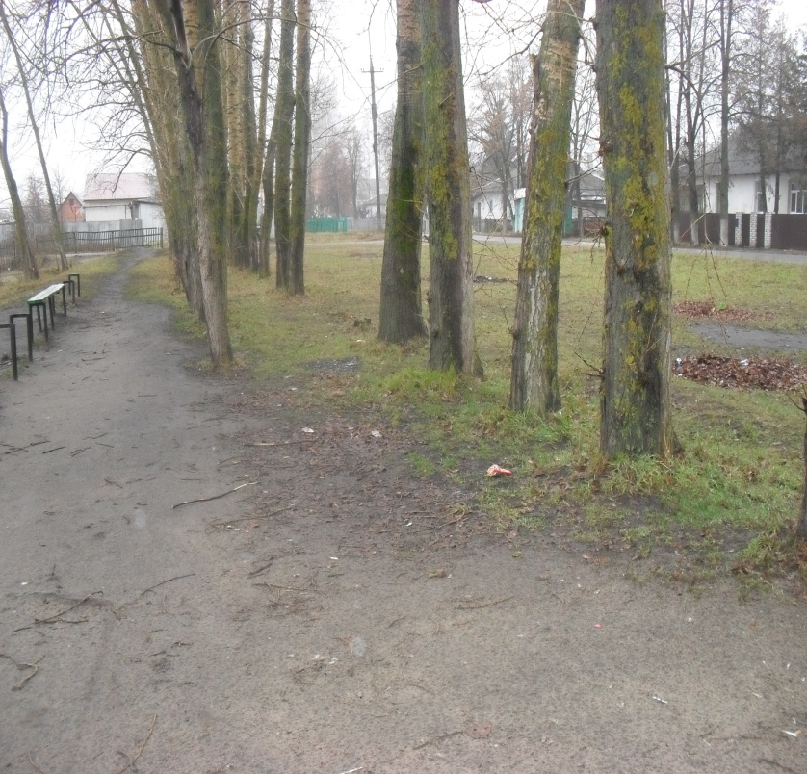

Фото2. Обнаруженные лишайники

